Robustness-diagram-v1.0



Όνομα Έργου: SpecFlow
Κωδικός: Robustness-diagram
Έκδοση: v1.0

Μέλη Ομάδας
Τα μέλη της ομάδας μας είναι:
- Παναγιώτης Αδριανός, ΑΜ: 1097451.
- Παρασκευάς Παπαγιαννόπουλος, ΑΜ: 1104810.
- Ιωάννης Αντωνόπουλος, ΑΜ: 1065023.
- Νικόλαος Αντωνόπουλος, ΑΜ: 1098210.
- Δημήτριος Κούκος, ΑΜ: 1080483.

Κατανομή Ρόλων στο παρόν τεχνικό κείμενο
Η κατανομή των ρόλων είναι η ακόλουθη:
- Παρασκευάς Παπαγιαννόπουλος: Contributor, Peer Αξιολογητής
- Παναγιώτης Αδριανός: Contributor, Peer Αξιολογητής
- Ιωάννης Αντωνόπουλος: Contributor, Peer Αξιολογητής
- Δημήτριος Κούκος: Contributor, Peer Αξιολογητής
- Νικόλαος Αντωνόπουλος: Contributor, Peer Αξιολογητής

Στο παρόν τεχνικό κείμενο όλα τα μέλη της ομάδας συνεισέφεραν εξίσου στην δημιουργία των διαγραμμάτων ευρωστίας του έργου. Ακόμα σας παραθέτουμε και link για το repository της ομάδας μας στο GitHub.

Αλλαγές
Στο παρών τεχνικό κείμενο δεν έγιναν επιπλέον αλλαγές σε σχέση με την προηγούμενη έκδοση (v0.2) των διαγραμμάτων ευρωστίας.

Διαγράμματα Ευρωστίας
Στις εικόνες 1-15 παραθέτουμε τα διαγράμματα ευρωστίας που δημιουργήθηκαν για κάθε Περίπτωση Χρήσης του έργου. Συγκεκριμένα στα διαγράμματα:
- Με μαύρο χρώμα αναφερόμαστε στα βελάκια και στα σχήματα που έχουν σχέση με την βασική ροή των Περιπτώσεων Χρήσης.
- Με κόκκινο χρώμα αναφερόμαστε στις εναλλακτικές ροές των Περιπτώσεων Χρήσης.
- Με μπλε χρώμα αναφερόμαστε στο 1^{ο} βήμα της βασικής ροής.

Δημιουργία Project
Στην εικόνα 1, παρουσιάζουμε το Διάγραμμα Ευρωστίας της Περίπτωσης Χρήσης «Δημιουργία Project». Ως Χρήστη θεωρούμε και τον Προγραμματιστή και τον Ιδιοκτήτη Οργανισμού. Για τους σκοπούς του συγκεκριμένου Διαγράμματος προσθέσαμε ως Χειριστή τον γενικό όρο Χρήστης.
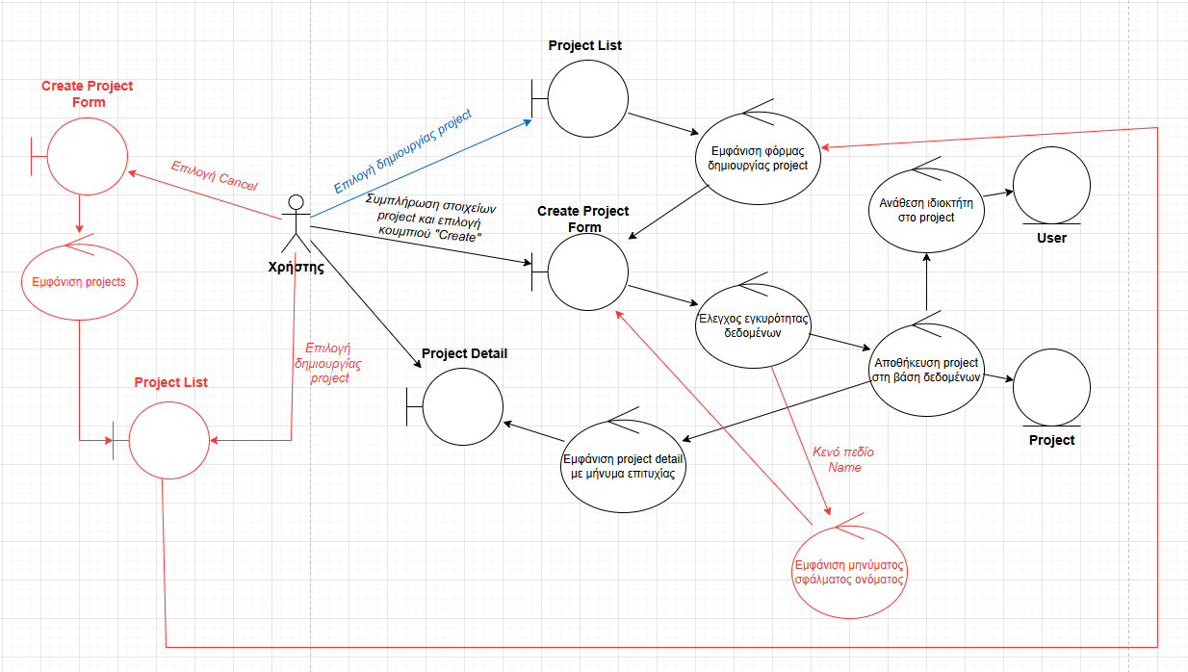
Εικόνα 1: Δημιουργία Project

Διαγραφή Project
Στην εικόνα 2, παρουσιάζουμε το Διάγραμμα Ευρωστίας της Περίπτωσης Χρήσης «Διαγραφή Project». Ως Χρήστη θεωρούμε και τον Προγραμματιστή (Ιδιοκτήτη) και τον Ιδιοκτήτη Οργανισμού. Για τους σκοπούς του συγκεκριμένου Διαγράμματος προσθέσαμε ως Χειριστή τον γενικό όρο Χρήστης.
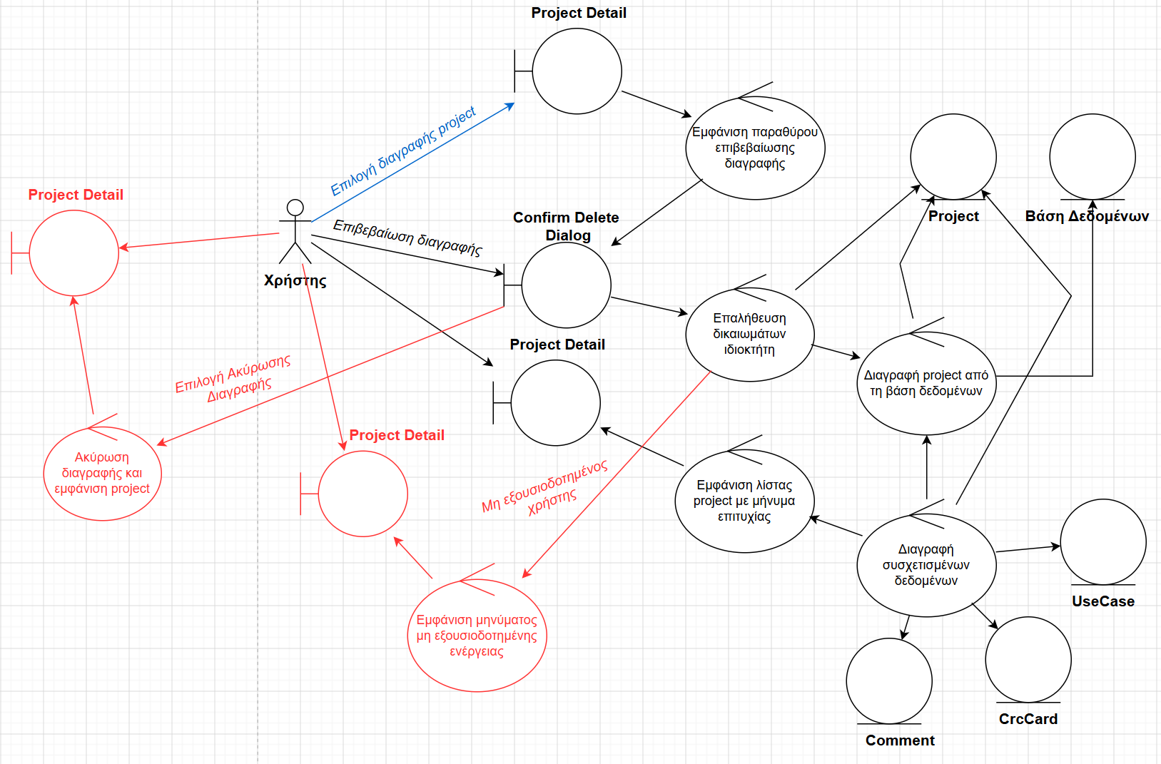
Εικόνα 2: Διαγραφή Project

Δημιουργία Use Case
Στην εικόνα 3, παρουσιάζουμε το Διάγραμμα Ευρωστίας της Περίπτωσης Χρήσης «Δημιουργία Use Case». Ως Χρήστη θεωρούμε και τον Προγραμματιστή (Ιδιοκτήτη) και τον Ιδιοκτήτη Οργανισμού. Για τους σκοπούς του συγκεκριμένου Διαγράμματος προσθέσαμε ως Χειριστή τον γενικό όρο Χρήστης.
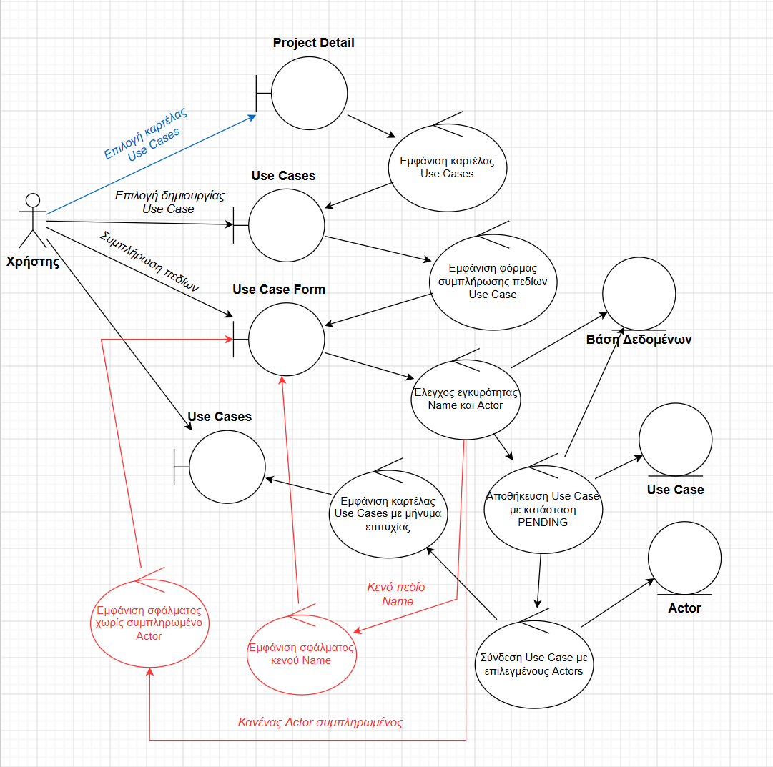
Εικόνα 3: Δημιουργία Use Case

Επεξεργασία Use Case
Στην εικόνα 4, παρουσιάζουμε το Διάγραμμα Ευρωστίας της Περίπτωσης Χρήσης «Επεξεργασία Use Case». Ως Χρήστη θεωρούμε και τον Προγραμματιστή (Ιδιοκτήτη), τον Συνεργάτη και τον Ιδιοκτήτη Οργανισμού. Για τους σκοπούς του συγκεκριμένου Διαγράμματος προσθέσαμε ως Χειριστή τον γενικό όρο Χρήστης.
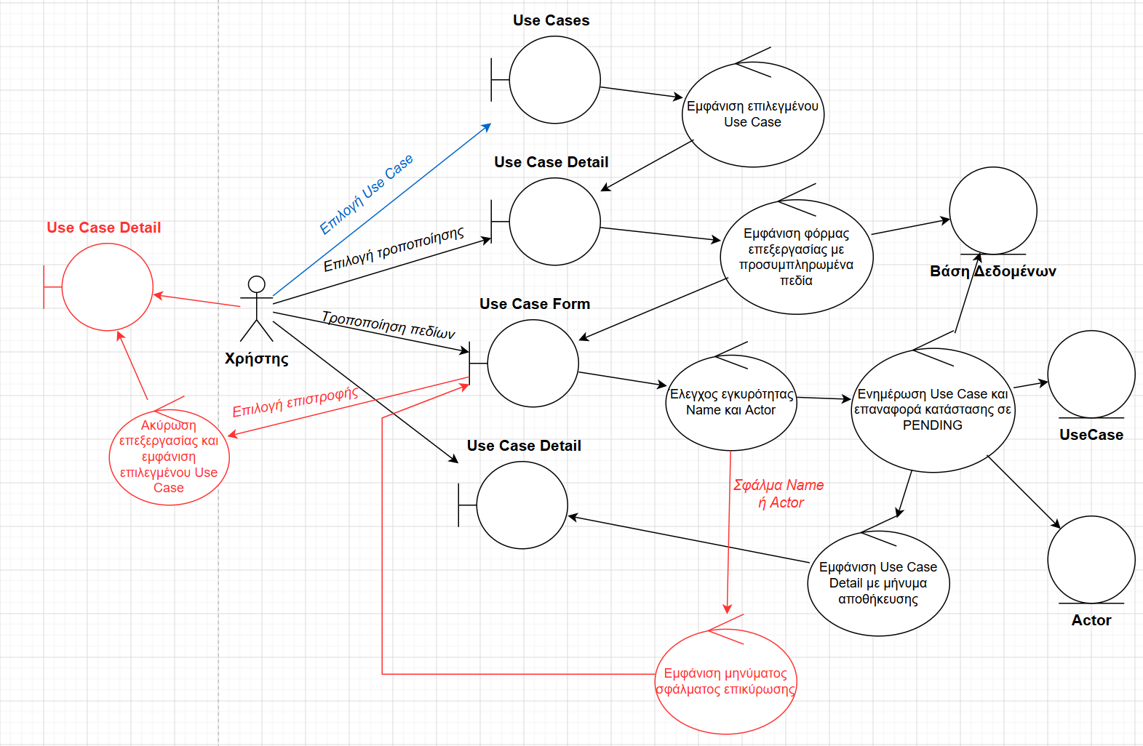
Εικόνα 4: Επεξεργασία Use Case

Διαγραφή Use Case
Στην εικόνα 5, παρουσιάζουμε το Διάγραμμα Ευρωστίας της Περίπτωσης Χρήσης «Διαγραφή Use Case». Ως Χρήστη θεωρούμε και τον Προγραμματιστή (Ιδιοκτήτη) και τον Ιδιοκτήτη Οργανισμού. Για τους σκοπούς του συγκεκριμένου Διαγράμματος προσθέσαμε ως Χειριστή τον γενικό όρο Χρήστης.
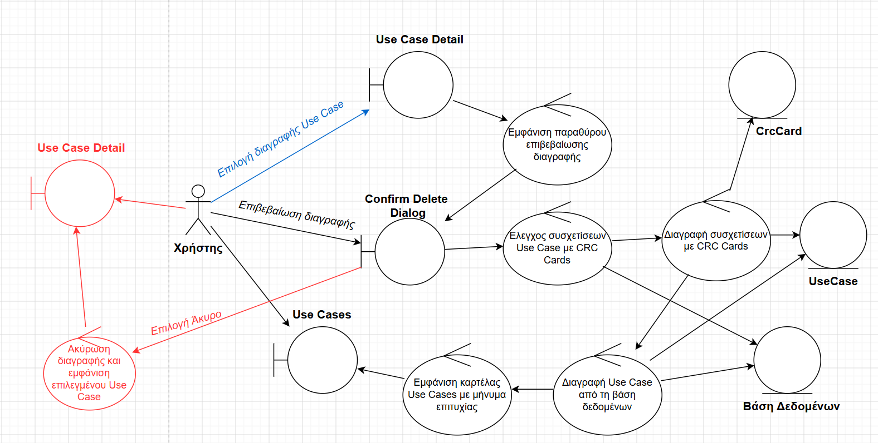
Εικόνα 5: Διαγραφή Use Case

Δημιουργία CRC Card
Στην εικόνα 6, παρουσιάζουμε το Διάγραμμα Ευρωστίας της Περίπτωσης Χρήσης «Δημιουργία CRC Card». Ως Χρήστη θεωρούμε και τον Προγραμματιστή (Ιδιοκτήτη) και τον Ιδιοκτήτη Οργανισμού. Για τους σκοπούς του συγκεκριμένου Διαγράμματος προσθέσαμε ως Χειριστή τον γενικό όρο Χρήστης.
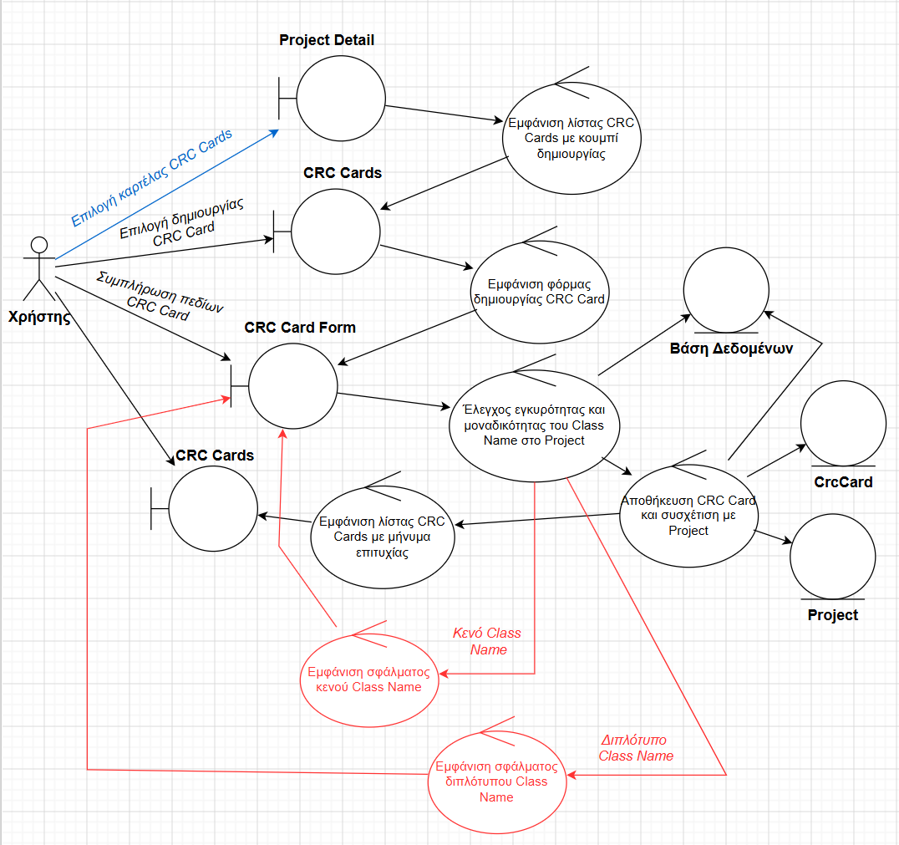
Εικόνα 6: Δημιουργία CRC Card

Επεξεργασία CRC Card
Στην εικόνα 7, παρουσιάζουμε το Διάγραμμα Ευρωστίας της Περίπτωσης Χρήσης «Επεξεργασία CRC Card». Ως Χρήστη θεωρούμε και τον Προγραμματιστή (Ιδιοκτήτη), τον Συνεργάτη και τον Ιδιοκτήτη Οργανισμού. Για τους σκοπούς του συγκεκριμένου Διαγράμματος προσθέσαμε ως Χειριστή τον γενικό όρο Χρήστης.
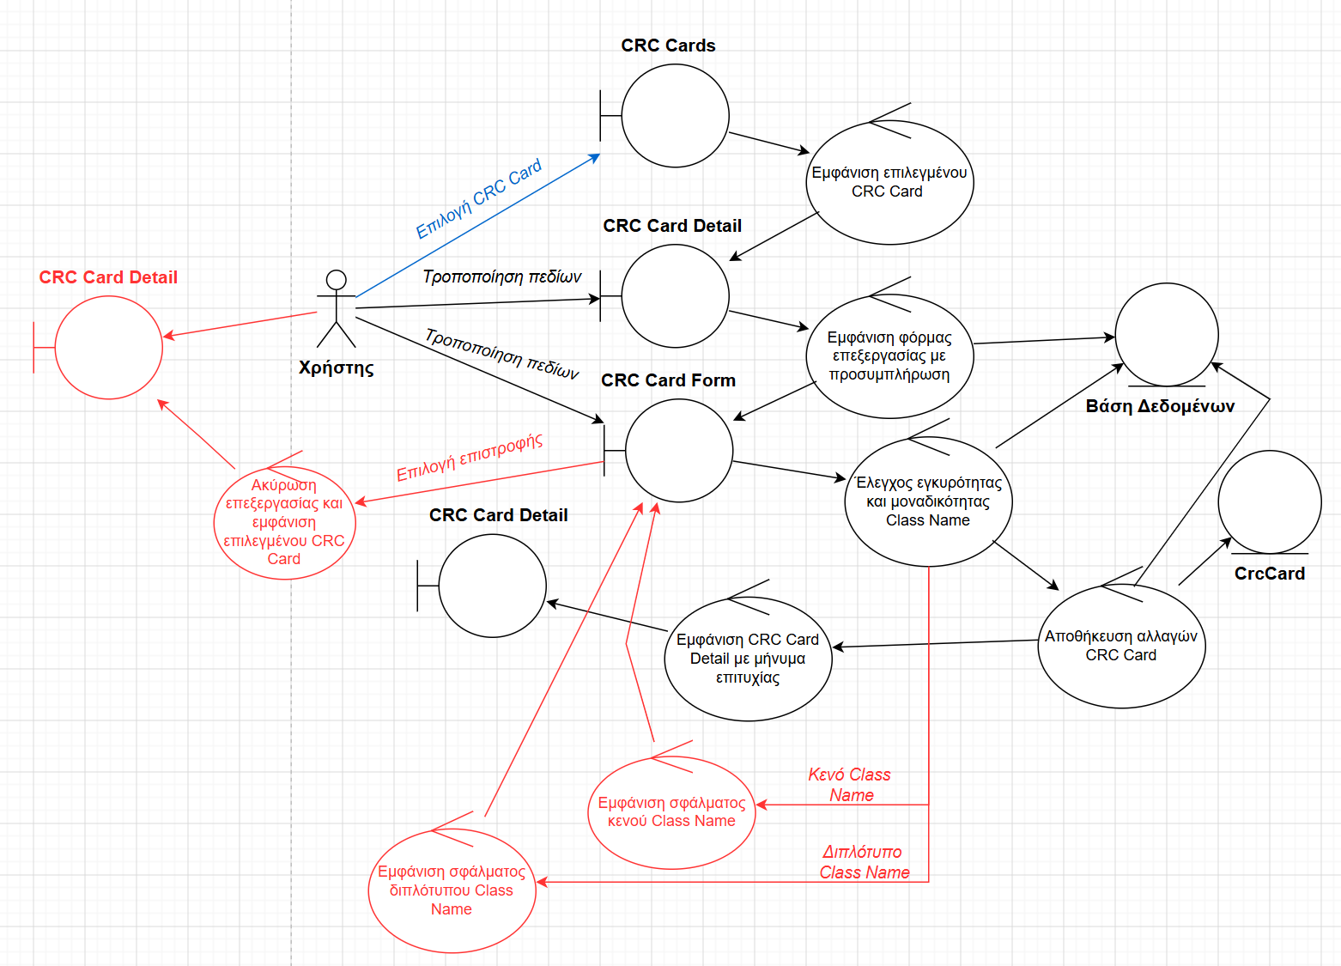
Εικόνα 7: Επεξεργασία CRC Card

Διαγραφή CRC Card
Στην εικόνα 8, παρουσιάζουμε το Διάγραμμα Ευρωστίας της Περίπτωσης Χρήσης «Διαγραφή CRC Card». Ως Χρήστη θεωρούμε και τον Προγραμματιστή (Ιδιοκτήτη) και τον Ιδιοκτήτη Οργανισμού. Για τους σκοπούς του συγκεκριμένου διαγράμματος προσθέσαμε ως Χειριστή τον γενικό όρο Χρήστης.
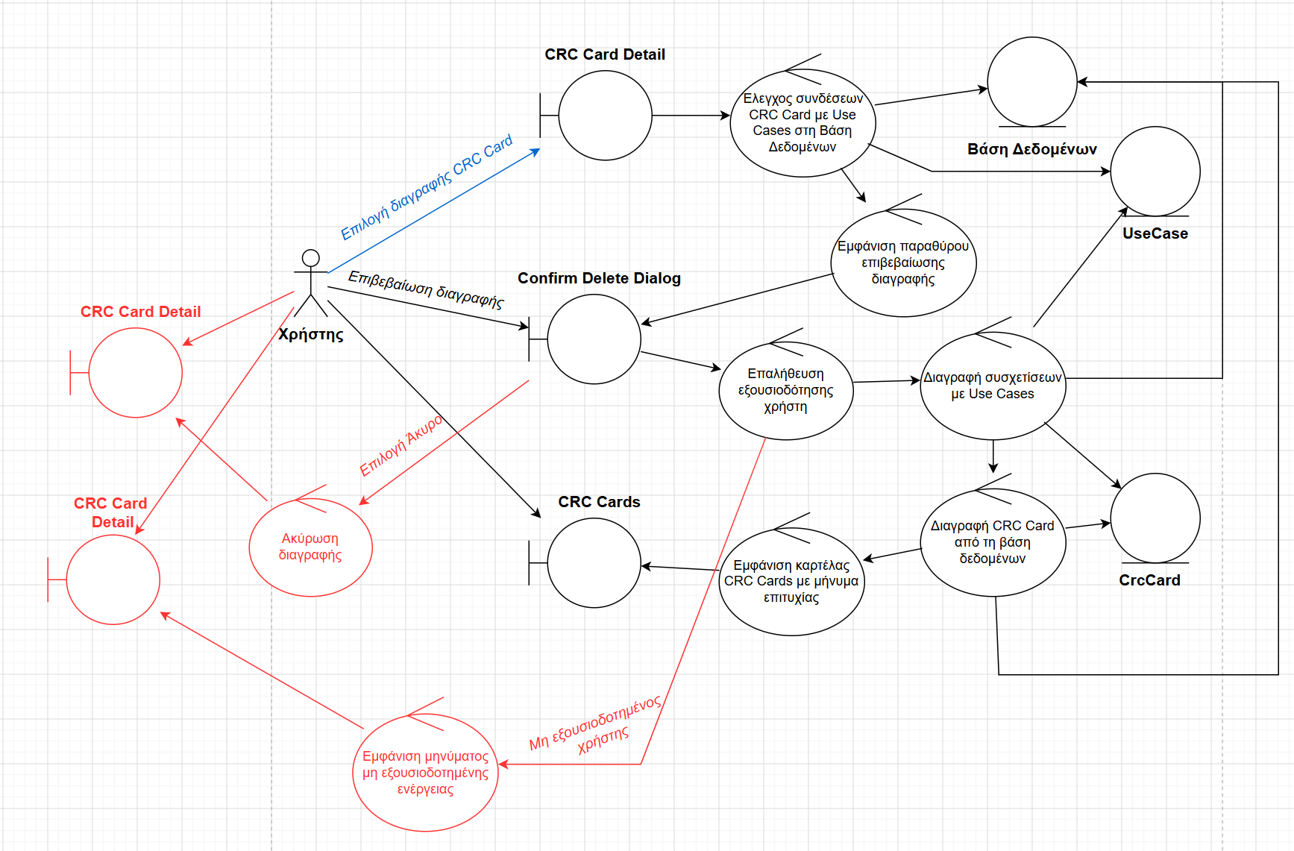
Εικόνα 8: Διαγραφή CRC Card

Παραγωγή script Διαγράμματος Use Case
Στην εικόνα 9, παρουσιάζουμε το Διάγραμμα Ευρωστίας της Περίπτωσης Χρήσης «Παραγωγή script διαγράμματος Use Case». Ως Χρήστη θεωρούμε και τον Προγραμματιστή (Ιδιοκτήτη), τον Συνεργάτη, τον Αξιολογητή, και τον Ιδιοκτήτη Οργανισμού. Για τους σκοπούς του συγκεκριμένου διαγράμματος προσθέσαμε ως Χειριστή τον γενικό όρο Χρήστης.
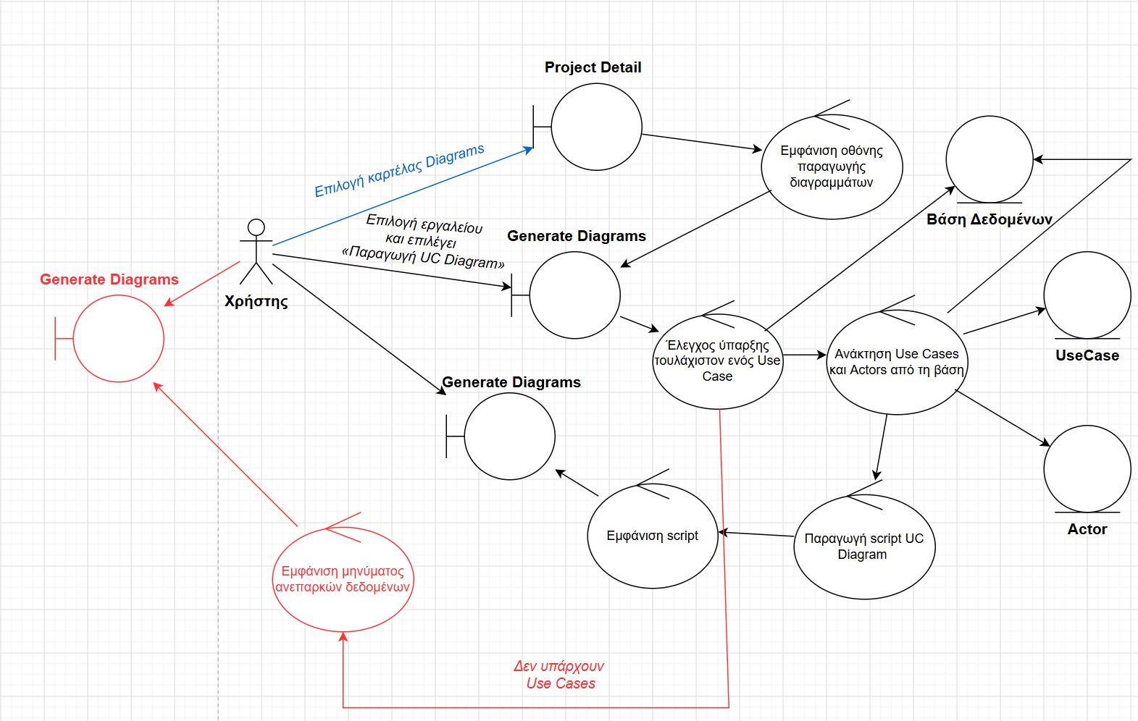
Εικόνα 9: Παραγωγή script διαγράμματος Use Case

Παραγωγή script Διαγράμματος Κλάσεων
Στην εικόνα 10, παρουσιάζουμε το Διάγραμμα Ευρωστίας της Περίπτωσης Χρήσης «Παραγωγή script διαγράμματος Διαγράμματος Κλάσεων». Ως Χρήστη θεωρούμε και τον Προγραμματιστή (Ιδιοκτήτη), τον Συνεργάτη, τον Αξιολογητή, και τον Ιδιοκτήτη Οργανισμού. Για τους σκοπούς του συγκεκριμένου διαγράμματος προσθέσαμε ως Χειριστή τον γενικό όρο Χρήστης.
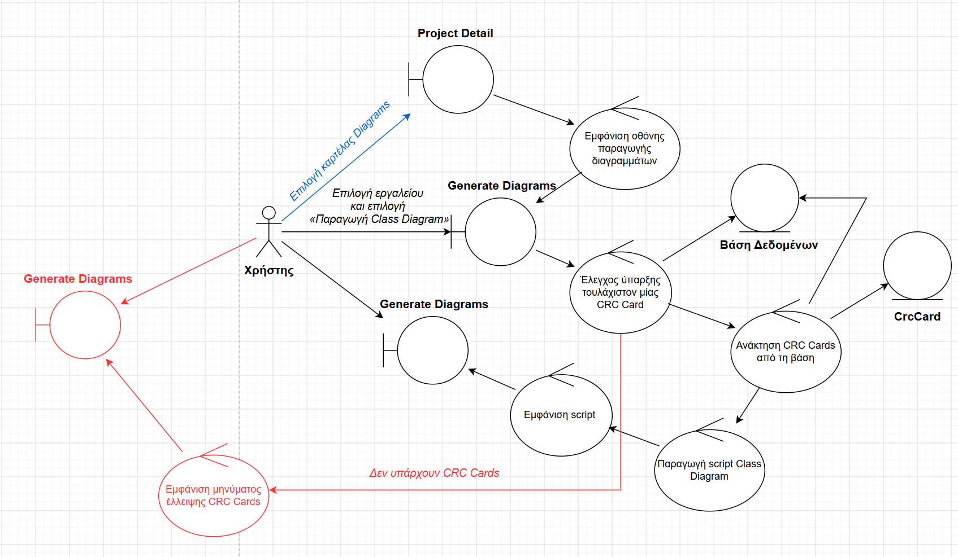
Εικόνα 10: Παραγωγή script διαγράμματος κλάσεων

Διαμοιρασμός Project
Στην εικόνα 11, παρουσιάζουμε το Διάγραμμα Ευρωστίας της Περίπτωσης Χρήσης «Διαμοιρασμός Project». Ως Χρήστη θεωρούμε τον Ιδιοκτήτη Οργανισμού.
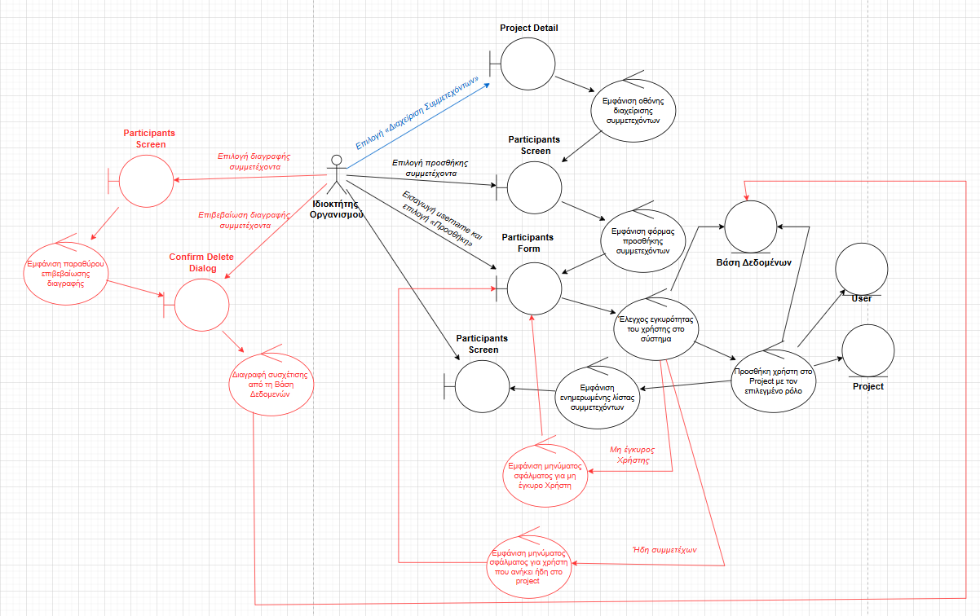
Εικόνα 11: Διαμοιρασμός Project

Διαχείριση Χρηστών
Στην εικόνα 12, παρουσιάζουμε το Διάγραμμα Ευρωστίας της Περίπτωσης Χρήσης «Διαχείριση Χρηστών». Ως Χρήστη θεωρούμε τον Διαχειριστή.
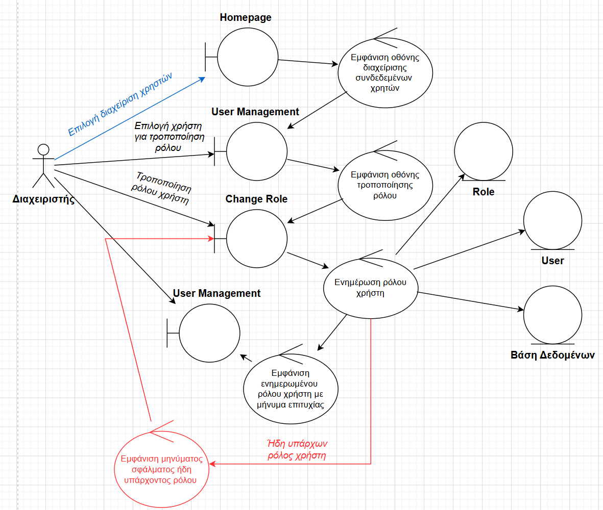
Εικόνα 12: Διαχείριση Χρηστών

Προσθήκη Σχολίου
Στην εικόνα 13, παρουσιάζουμε το Διάγραμμα Ευρωστίας της Περίπτωσης Χρήσης «Προσθήκη Σχολίου». Ως Χρήστη θεωρούμε τον Αξιολογητή και τον Συνεργάτη. Για τους σκοπούς του συγκεκριμένου διαγράμματος προσθέσαμε ως Χειριστή τον γενικό όρο Χρήστης και παρουσιάζουμε το διάγραμμα προσθήκης σχολίου σε Περίπτωση Χρήσης (Use Case).
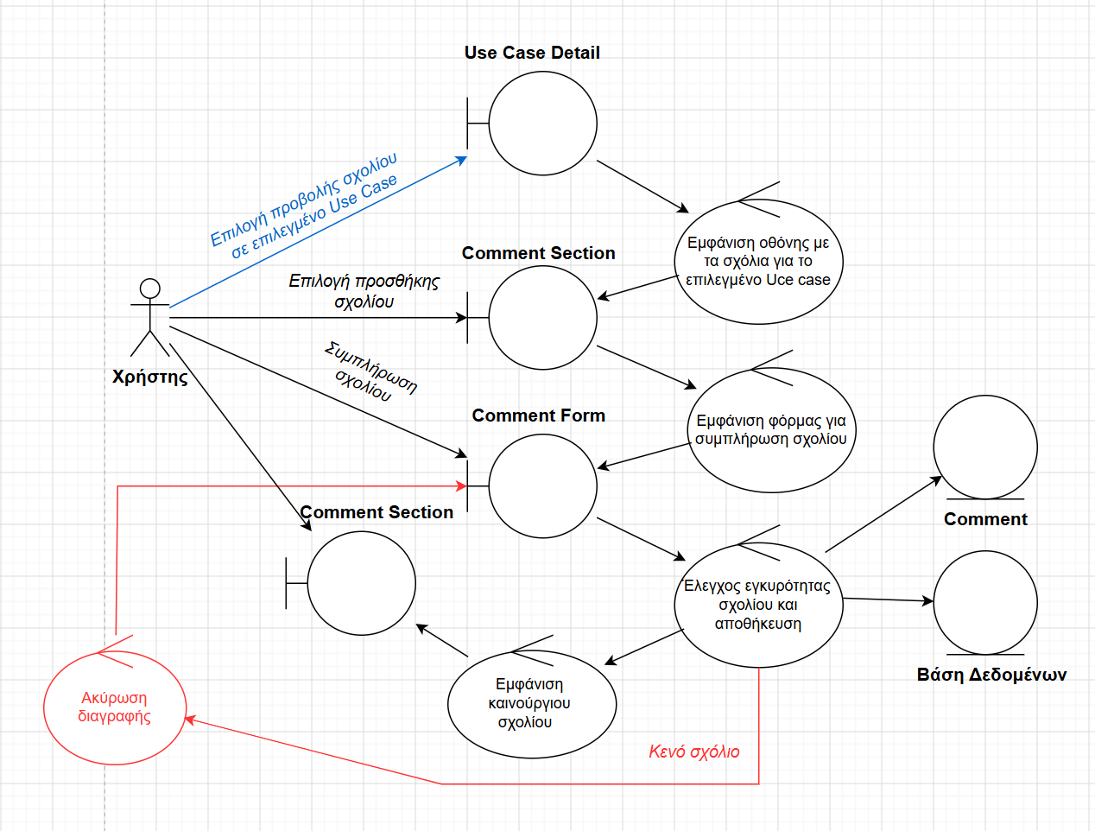
Εικόνα 13: Προσθήκη Σχολίου

Διαγραφή Σχολίου
Στην εικόνα 14, παρουσιάζουμε το Διάγραμμα Ευρωστίας της Περίπτωσης Χρήσης «Διαγραφή Σχολίου». Ως Χρήστη θεωρούμε τον Αξιολογητή και τον Συνεργάτη. Για τους σκοπούς του συγκεκριμένου διαγράμματος προσθέσαμε ως Χειριστή τον γενικό όρο Χρήστης και παρουσιάζουμε το διάγραμμα διαγραφής σχολίου σε CRC Card.
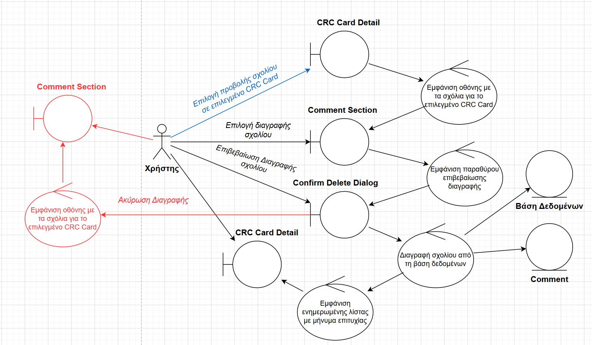
Εικόνα 14: Διαγραφή Σχολίου

Έγκριση / Απόρριψη Use Case
Στην εικόνα 15, παρουσιάζουμε το Διάγραμμα Ευρωστίας της Περίπτωσης Χρήσης «Έγκριση / Απόρριψη Use Case». Ως Χρήστη θεωρούμε τον Ιδιοκτήτη Οργανισμού.
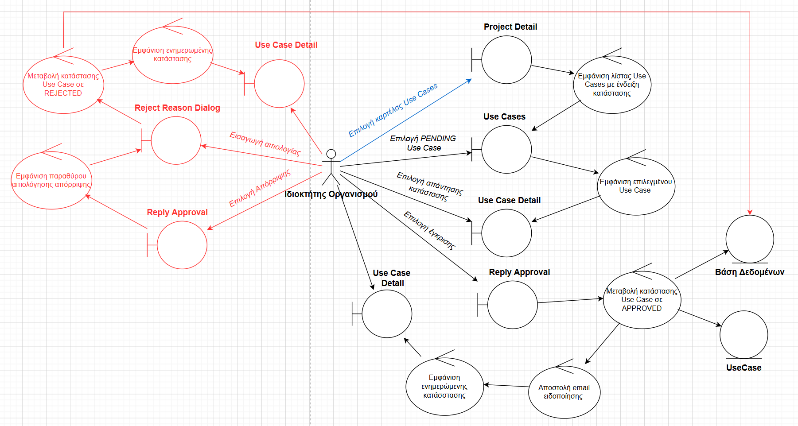
Εικόνα 15: Έγκριση / Απόρριψη Use Case

Εργαλεία που χρησιμοποιήθηκαν
Η συγγραφή του παρόντος τεχνικού κειμένου έγινε με την χρήση του Microsoft Word. Τα διαγράμματα ευρωστίας υλοποιήθηκαν με τη χρήση του εργαλείου draw.io.

